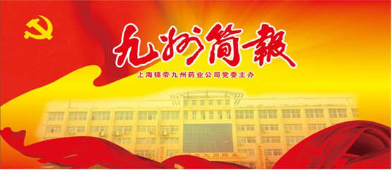
锦帝九州药业党委主办（第二百二十六期 ）二0二二年十月
【党史教育】
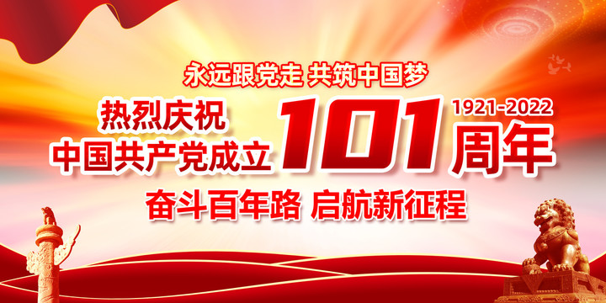
高举伟大旗帜 创造新的伟业
——热烈庆祝中国共产党第二十次全国代表大会开幕
金风送爽，硕果累累；九州同庆，四海欢歌。中国共产党第二十次全国代表大会于10月16日在北京隆重开幕，这是党和国家政治生活中的一件大事，万众期待、举国关注、举世瞩目。向大会胜利召开表示热烈祝贺！
中国共产党第二十次全国代表大会，是在全党全国各族人民迈上全面建设社会主义现代化国家新征程、向第二个百年奋斗目标进军的关键时刻召开的一次十分重要的大会。“大会的主题是：高举中国特色社会主义伟大旗帜，全面贯彻新时代中国特色社会主义思想，弘扬伟大建党精神，自信自强、守正创新，踔厉奋发、勇毅前行，为全面建设社会主义现代化国家、全面推进中华民族伟大复兴而团结奋斗。”这次大会，事关党和国家事业继往开来，事关中国特色社会主义前途命运，事关中华民族伟大复兴。明确宣示党在新时代新征程上举什么旗、走什么路、以什么样的精神状态、朝着什么样的目标继续前进，对团结和激励全党全国各族人民全面建设社会主义现代化国家、全面推进中华民族伟大复兴具有重大意义。
习近平总书记代表第十九届中央委员会所作的报告，站在民族复兴和百年变局的制高点，顺应全党全国各族人民共同心愿，适应党和国家工作新形势新任务，全面总结过去五年的工作和新时代十年的伟大变革，系统阐述开辟马克思主义中国化时代化新境界，深刻阐明新时代新征程中国共产党的使命任务，鲜明回答新时代新征程坚持和发展中国特色社会主义的一系列重大理论和实践问题，科学谋划未来五年乃至更长时期党和国家事业发展的目标任务和大政方针，提出一系列新思路、新战略、新举措，体现了新时代中国特色社会主义发展要求，是指导我们全面建设社会主义现代化国家、向第二个百年奋斗目标进军、全面推进中华民族伟大复兴的马克思主义纲领性文献。
走过苦难辉煌的过去，走在日新月异的现在，走向光明宏大的未来，我们充满书写历史的自信，我们满怀创造历史的豪情。73年前，第一面五星红旗在首都北京上空冉冉升起，中华民族迎来浴火重生的曙光；今天，一个充满生机的中国，一个充满希望的中国，已经巍然屹立在世界的东方。当前，世界百年未有之大变局加速演进，世界之变、时代之变、历史之变的特征更加明显。我国发展面临新的战略机遇、新的战略任务、新的战略阶段、新的战略要求、新的战略环境，需要应对的风险和挑战、需要解决的矛盾和问题比以往更加错综复杂。我们深知，中华民族伟大复兴不是轻轻松松、敲锣打鼓就能实现的，必须勇于进行具有许多新的历史特点的伟大斗争，准备付出更为艰巨、更为艰苦的努力，必须继续谦虚谨慎、戒骄戒躁，继续艰苦奋斗、锐意进取，全力办好自己的事，锲而不舍实现我们的既定目标。
时间镌刻永恒，奋斗成就梦想。从党的十八大开始，中国特色社会主义进入新时代。回顾新时代十年，我们经历了对党和人民事业具有重大现实意义和深远历史意义的三件大事：一是迎来中国共产党成立一百周年，二是中国特色社会主义进入新时代，三是完成脱贫攻坚、全面建成小康社会的历史任务，实现第一个百年奋斗目标。这是中国共产党和中国人民团结奋斗赢得的历史性胜利，是彪炳中华民族发展史册的历史性胜利，也是对世界具有深远影响的历史性胜利。
十年砥砺奋进，十年成就辉煌。新时代十年，党和国家事业取得历史性成就、发生历史性变革，推动我国迈上全面建设社会主义现代化国家新征程。创立了习近平新时代中国特色社会主义思想，全面加强党的领导，实现了小康这个中华民族的千年梦想，对新时代党和国家事业发展作出科学完整的战略部署，提出并贯彻新发展理念，以巨大的政治勇气全面深化改革，实行更加积极主动的开放战略，坚持走中国特色社会主义政治发展道路，确立和坚持马克思主义在意识形态领域指导地位的根本制度，深入贯彻以人民为中心的发展思想，坚持绿水青山就是金山银山的理念，贯彻总体国家安全观，确立党在新时代的强军目标，全面准确推进“一国两制”实践，全面推进中国特色大国外交，深入推进全面从严治党。
新时代十年的伟大变革，在党史、新中国史、改革开放史、社会主义发展史、中华民族发展史上具有里程碑意义。走过百年奋斗历程的中国共产党在革命性锻造中更加坚强有力，在坚持和发展中国特色社会主义的历史进程中始终成为坚强领导核心。中国人民的前进动力更加强大、奋斗精神更加昂扬、必胜信念更加坚定，中国共产党和中国人民正信心百倍推进中华民族从站起来、富起来到强起来的伟大飞跃。
越是壮阔的征程，越需要领航的力量。党和国家事业取得历史性成就、发生历史性变革，根本在于有习近平总书记作为党中央的核心、全党的核心掌舵领航，在于有习近平新时代中国特色社会主义思想科学指引。党确立习近平同志党中央的核心、全党的核心地位，确立习近平新时代中国特色社会主义思想的指导地位，反映了全党全军全国各族人民共同心愿，对新时代党和国家事业发展、对全面推进中华民族伟大复兴历史进程具有决定性意义。
不断谱写马克思主义中国化时代化新篇章，是当代中国共产党人的庄严历史责任。实践告诉我们，中国共产党为什么能，中国特色社会主义为什么好，归根到底是马克思主义行，是中国化时代化的马克思主义行。党的十八大以来，国内外形势新变化和实践新要求，迫切需要我们从理论和实践的结合上深入回答关系党和国家事业发展、党治国理政的一系列重大时代课题。我们党勇于进行理论探索和创新，以全新的视野深化对共产党执政规律、社会主义建设规律、人类社会发展规律的认识，取得重大理论创新成果，集中体现为习近平新时代中国特色社会主义思想。党的十九大、十九届六中全会提出的“十个明确”、“十四个坚持”、“十三个方面成就”概括了这一思想的主要内容，必须长期坚持并不断丰富发展。习近平新时代中国特色社会主义思想是当代中国马克思主义、二十一世纪马克思主义，是中华文化和中国精神的时代精华，实现了马克思主义中国化时代化新的飞跃。继续推进实践基础上的理论创新，首先要把握好习近平新时代中国特色社会主义思想的世界观和方法论，坚持好、运用好贯穿其中的立场观点方法。坚持人民至上，坚持自信自立，坚持守正创新，坚持问题导向，坚持系统观念，坚持胸怀天下。
雄关漫道真如铁，而今迈步从头越。从现在起，中国共产党的中心任务就是团结带领全国各族人民全面建成社会主义现代化强国、实现第二个百年奋斗目标，以中国式现代化全面推进中华民族伟大复兴。中国式现代化，是中国共产党领导的社会主义现代化，既有各国现代化的共同特征，更有基于自己国情的中国特色。中国式现代化是人口规模巨大的现代化，是全体人民共同富裕的现代化，是物质文明和精神文明相协调的现代化，是人与自然和谐共生的现代化，是走和平发展道路的现代化。中国式现代化的本质要求是：坚持中国共产党领导，坚持中国特色社会主义，实现高质量发展，发展全过程人民民主，丰富人民精神世界，实现全体人民共同富裕，促进人与自然和谐共生，推动构建人类命运共同体，创造人类文明新形态。未来五年是全面建设社会主义现代化国家开局起步的关键时期。前进道路上，必须牢牢把握以下重大原则：坚持和加强党的全面领导，坚持中国特色社会主义道路，坚持以人民为中心的发展思想，坚持深化改革开放，坚持发扬斗争精神。
全面建设社会主义现代化国家、全面推进中华民族伟大复兴，必须完整、准确、全面贯彻新发展理念，坚持社会主义市场经济改革方向，坚持高水平对外开放，加快构建以国内大循环为主体、国内国际双循环相互促进的新发展格局。要构建高水平社会主义市场经济体制，建设现代化产业体系，全面推进乡村振兴，促进区域协调发展，推进高水平对外开放。坚持科技是第一生产力、人才是第一资源、创新是第一动力，深入实施科教兴国战略、人才强国战略、创新驱动发展战略，开辟发展新领域新赛道，不断塑造发展新动能新优势。坚持教育优先发展、科技自立自强、人才引领驱动，加快建设教育强国、科技强国、人才强国。必须坚定不移走中国特色社会主义政治发展道路，坚持党的领导、人民当家作主、依法治国有机统一。加强人民当家作主制度保障，全面发展协商民主，积极发展基层民主，巩固和发展最广泛的爱国统一战线。必须更好发挥法治固根本、稳预期、利长远的保障作用，在法治轨道上全面建设社会主义现代化国家。要完善以宪法为核心的中国特色社会主义法律体系，扎实推进依法行政，严格公正司法，加快建设法治社会。要建设具有强大凝聚力和引领力的社会主义意识形态，广泛践行社会主义核心价值观，提高全社会文明程度，繁荣发展文化事业和文化产业，增强中华文明传播力影响力。要实现好、维护好、发展好最广大人民根本利益，紧紧抓住人民最关心最直接最现实的利益问题，坚持尽力而为、量力而行。完善分配制度，实施就业优先战略，健全社会保障体系，推进健康中国建设。必须牢固树立和践行绿水青山就是金山银山的理念，站在人与自然和谐共生的高度谋划发展。要加快发展方式绿色转型，深入推进环境污染防治，提升生态系统多样性、稳定性、持续性，积极稳妥推进碳达峰碳中和。坚定不移贯彻总体国家安全观，把维护国家安全贯穿党和国家工作各方面全过程。要健全国家安全体系，增强维护国家安全能力，提高公共安全治理水平，完善社会治理体系。如期实现建军一百年奋斗目标，加快把人民军队建成世界一流军队，是全面建设社会主义现代化国家的战略要求。要全面加强练兵备战，全面加强军事治理，巩固提高一体化国家战略体系和能力。“一国两制”是中国特色社会主义的伟大创举，是香港、澳门回归后保持长期繁荣稳定的最佳制度安排，必须长期坚持。坚持依法治港治澳，落实中央全面管治权，落实“爱国者治港”、“爱国者治澳”原则，支持香港、澳门更好融入国家发展大局，为实现中华民族伟大复兴更好发挥作用。坚持以最大诚意、尽最大努力争取和平统一的前景，但保留采取一切必要措施的选项。祖国完全统一一定要实现，也一定能够实现。坚定奉行独立自主的和平外交政策，坚持在和平共处五项原则基础上同各国发展友好合作，坚持对外开放的基本国策，中国人民愿同世界人民携手开创人类更加美好的未来。
全面建设社会主义现代化国家、全面推进中华民族伟大复兴，关键在党。全党必须牢记，全面从严治党永远在路上，党的自我革命永远在路上，决不能有松劲歇脚、疲劳厌战的情绪，必须持之以恒推进全面从严治党，深入推进新时代党的建设新的伟大工程，以党的自我革命引领社会革命。要坚持和加强党中央集中统一领导，坚持不懈用习近平新时代中国特色社会主义思想凝心铸魂，完善党的自我革命制度规范体系，建设堪当民族复兴重任的高素质干部队伍，增强党组织政治功能和组织功能，坚持以严的基调强化正风肃纪，坚决打赢反腐败斗争攻坚战持久战。
认真学习宣传贯彻党的二十大精神，是当前和今后一个时期全党全国的首要政治任务，事关党和国家工作全局，事关中国特色社会主义事业长远发展，事关最广大人民根本利益。全党同志要立即行动起来，迅速掀起学习宣传贯彻党的二十大精神热潮，迅速掀起学习宣传贯彻习近平新时代中国特色社会主义思想的高潮，原原本本学，全面系统学，带着信念、感情、使命学，感悟蕴含的强大真理力量，体会蕴藏的独特思想魅力，真正做到学深悟透、融会贯通、真信笃行，真正做到内化于心、外化于行，奋进新征程，建功新时代。
道阻且长，行则将至；行而不辍，未来可期。党用伟大奋斗创造了百年伟业，也一定能用新的伟大奋斗创造新的伟业。全党必须牢记，坚持党的全面领导是坚持和发展中国特色社会主义的必由之路，中国特色社会主义是实现中华民族伟大复兴的必由之路，团结奋斗是中国人民创造历史伟业的必由之路，贯彻新发展理念是新时代我国发展壮大的必由之路，全面从严治党是党永葆生机活力、走好新的赶考之路的必由之路。新的征程上，全党同志要深刻领悟“两个确立”的决定性意义，增强“四个意识”、坚定“四个自信”、做到“两个维护”，更加紧密地团结在以习近平同志为核心的党中央周围，全面贯彻习近平新时代中国特色社会主义思想，牢记空谈误国、实干兴邦，坚定信心、同心同德，埋头苦干、奋勇前进，为全面建设社会主义现代化国家、全面推进中华民族伟大复兴而团结奋斗。

党办宣
【安全生产】
树牢安全发展理念 推进安全生产工作上水平
“安全和发展是一体之两翼、驱动之双轮。”安全是发展的前提，发展是安全的保障。党的十九届五中全会强调，要处理好发展和安全的关系，建设更高水平的平安中国。全力服务党和国家事业发展大局，对于安全生产工作来说，就要树牢安全发展理念，坚决防范和化解重大风险，提高安全生产水平，筑牢国家的安全屏障。
树牢安全发展理念，就要从思想上绷紧安全弦。习近平总书记多次强调，发展决不能以牺牲人的生命为代价，这必须作为一条不可逾越的红线。理念是行动的先导，我们务必要牢牢把握“生命至上、安全第一”的思想，切实把安全发展理念落实到经济社会发展的全领域、全阶段、全过程，让防风险保安全成为全社会的共同意识、共同责任，成为生产经营单位和每个从业人员的自觉行为。安全发展的理念树得不牢、一时思想麻痹、一个疏忽大意、一次违规操作、一个环节监管不力，都可能引发生产安全事故。受国内国际市场和疫情、天气等不利影响，安全生产不稳定、不确定性因素明显增多，防范化解重大安全风险的任务更为艰巨繁重。 安全生产须臾不能放松，要牢固树立安全生产理念，绷紧安全生产弦，持之以恒、慎之又慎地做好安全生产工作，从思想和理念上重视安全，全力统筹好发展和安全的关系。
树牢安全发展理念，就要切实扛起安全生产之责。安全生产，责任重于泰山。安全生产风险是系统性风险的重要领域，事关人民群众生命安全，防范化解重大安全生产风险，更需要强化在安全生产风险面前的责任意识和责任担当。责任制始终是安全生产工作的灵魂，是抓好安全生产的“牛鼻子”。“知责任者，大丈夫之始也；行责任者，大丈夫之终也”。各级党委政府要担负起安全生产的领导责任，相关部门要落实“三个必须”安全监管责任，生产经营企业切实担负起安全生产的主体责任。只有将安全生产责任落到每一个从业人员、每一次操作、每一个环节，才能真正确保安全生产。就如何落实安全生产责任，各级党委政府要立足新发展阶段、贯彻新发展理念、构建新发展格局，推进安全生产监管工作上水平。上下结合加快建立一整套科学高效的安全检查模式，从“最初一公里”细化可操作的监管执法标准，树立推广精准执法典型，建立执法监督评估机制，综合运用专家指导、信息化监控、工程措施、社会治理等多种手段，切实解决“问题查不出来、责任落不下去”等难题。
知之愈明，则行之愈笃。树牢安全发展理念，谋划好发展和安全两件大事，我们就能准确把握和做好新时代的安全生产工作，以新的安全生产工作成效，不断增强人民群众的幸福感和安全感 。

工会宣
【一线之声】
节能降耗增效益 积极创新谋发展
2022年，是中国共产党成立101周年，是党的二十大召开之年，也是我们上海锦帝九州药业（安阳）有限公司即将实现的破亿之年。
进入2022年以来，我们合成车间积极响应公司号召，按照公司生产部署要求，在公司各级领导的带领下，车间上下齐用心，环保生产抓质量，节能降耗增效益，积极创新谋发展。
合成前工序先后增加多个新品种的试生产，工人们积极学习新产品工艺，新设备操作规程等，机电组加班加点为顺利安全生产进行设备改造、维修。车间主任王红卫和副主任郑秋兰为了能及时高效的解决车间生产中出现的异常及问题，更是以厂为家，轮流夜班值守，给车间员工树立了很好的榜样，也更加带动了工人工作的积极性。我们合成后工序也打破之前单线生产模式，开展双钠双氢双线生产，大大提高了生产量，各岗人员也都积极配合人员调度，遵守各岗生产制度，服从安排，不挑肥拣瘦，任劳任怨。其他辅助岗位也是分工合作，互帮互助团结奋进。
2022年的合成车间是忙碌的，是到处都充满激情的，是人人都热情洋溢的。春夏金秋悄悄流逝，寒冬腊月即将来临，寒风吹不走我们的工作热情，冬雪带不走我们的创新发展。我们目标统一，众志成城；红海市场亮剑，蓝海时期加速；我们要跟紧公司步伐，与公司共创新，与国家共发展，与时代共进步。要以实际行动为九州实现“破亿”目标奋勇前行！为实现中华人民伟大复兴努力奋斗！
合成车间：孟志云

公司中的“螺丝钉”公用工程部-机修组

“凡事都要脚踏实地去做，不驰于空想，不骛于虚事，而惟以求真的态度做踏实的工夫。以此态度求学，则真理可明，以此态度做事，则功业可成。”这是李大钊的一句格言，也是我们公司机修组员工对待工作的真实写照。
他们从不畏惧，甘于吃苦，是大家给与他们的评价。污水站的好氧池需要更换爆气管，污水站人员不够，机修组的员工赶完手头的工作，与污水站人员一起不怕脏、不怕苦，共同顶着炎炎烈日，将爆气管一根一根进行全部更换。
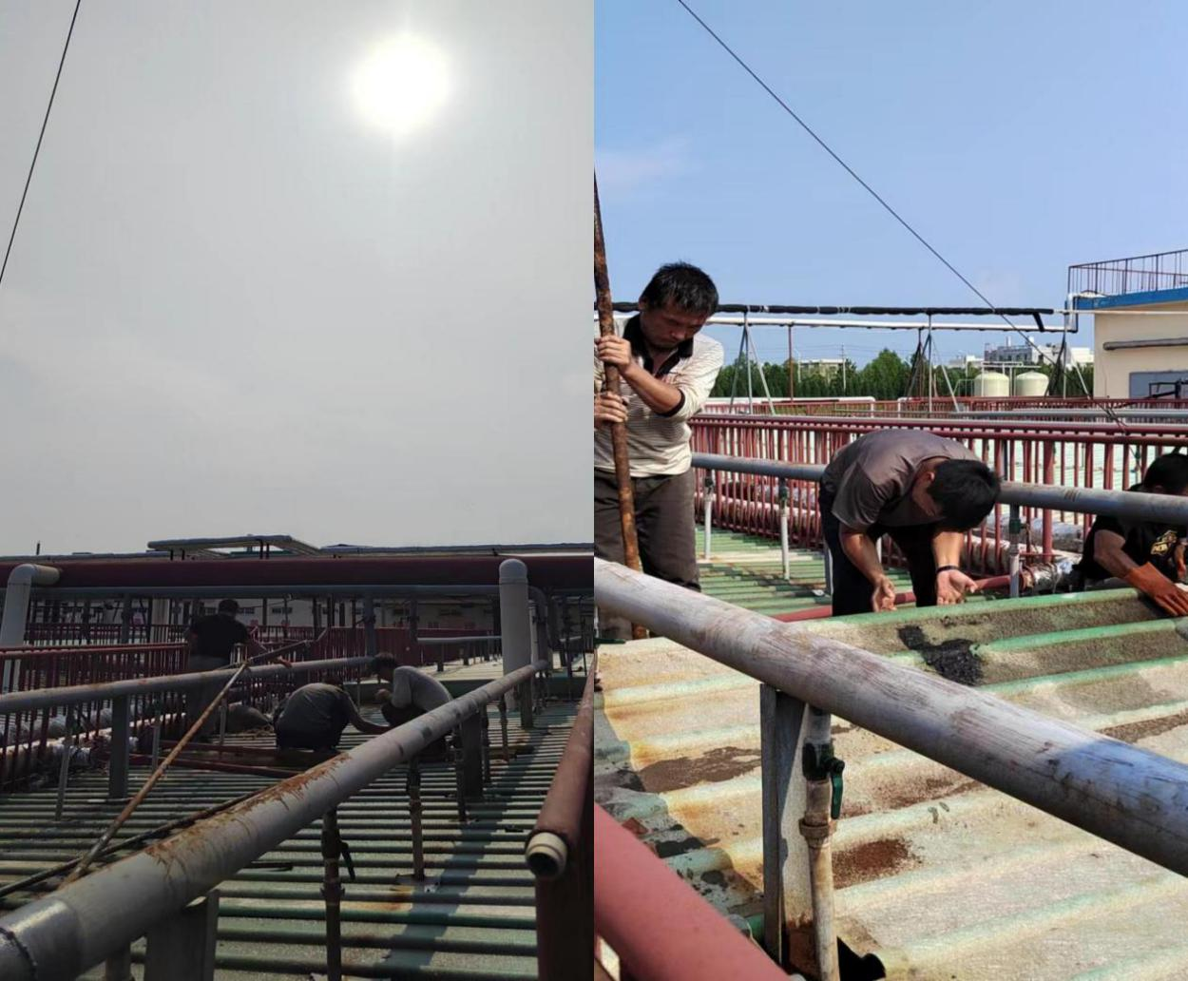

由于焚烧炉长期闲置，引风管道、袋式除尘器严重锈蚀，焚烧炉验收前需对引风管道、袋式除尘的顶盖制作更换，时逢天气炎热，温度高达37℃以上，一开始切割焊接工作，就落汗如雨，大汗淋淋，整个衣服都会湿透，额头上的汗水流到眼里，非常的难受，但是时间紧，任务重，他们在困难面前没有低头，加班加点，凭借自己的智慧和不怕苦不怕累的精神，全程人工作业，高质量、高效率的完成更换工作，为公司焚烧炉的验收打下基础，同时也节约了资金。
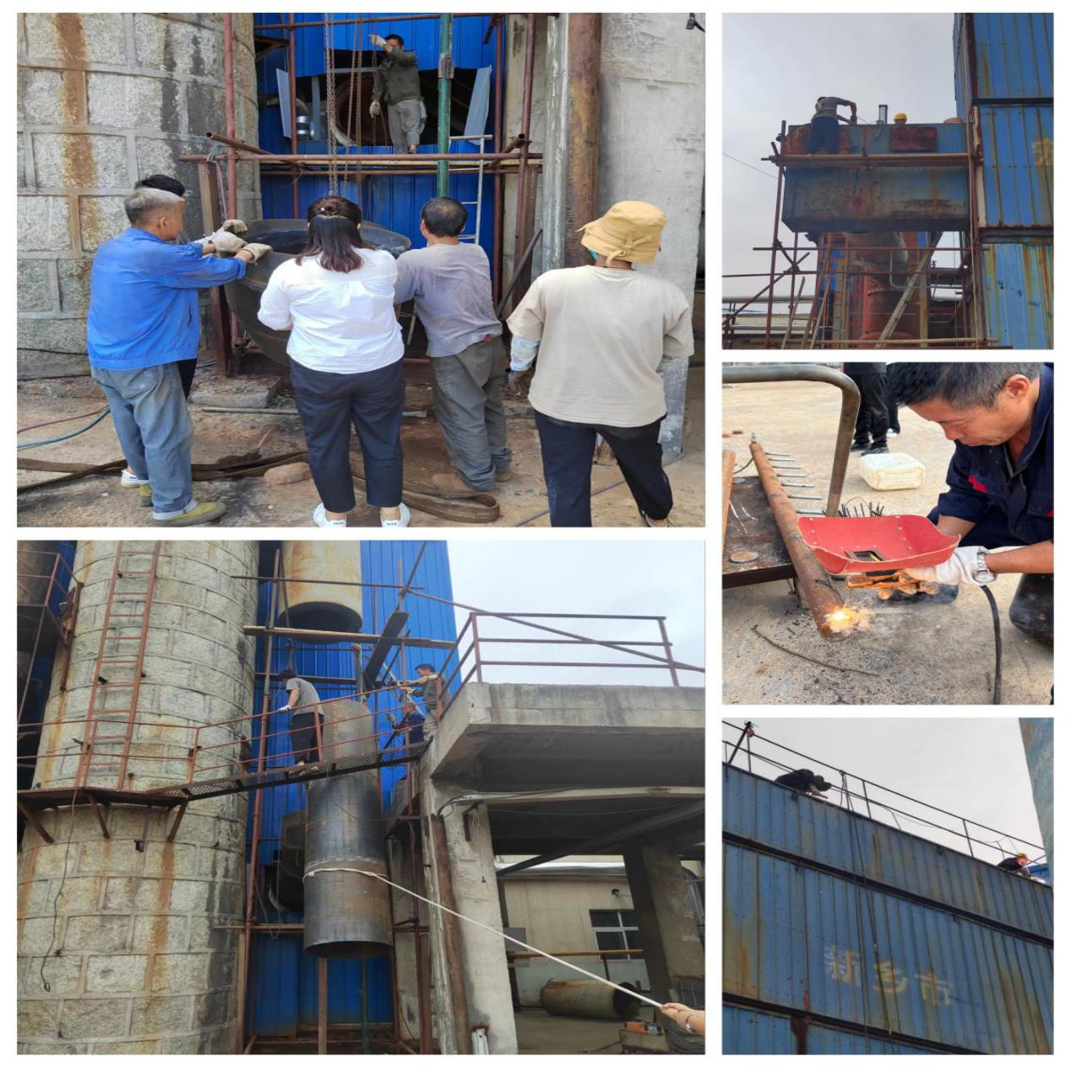

由于焚烧炉停运时袋式除尘内的飞灰未完全清理干净，这次验收前，机修组协同办公室人员共同清理焚烧炉袋式除尘内的飞灰，他们将设备拆卸下来，里面清理的干干净净，清理的飞灰全部装袋转运危废仓库，现场卫生清理整顿完成。平时的他们总是乐哈哈的，各班组、同事之间相处融洽，工作上互相帮助紧密合作共同完成领导下达的工任务。
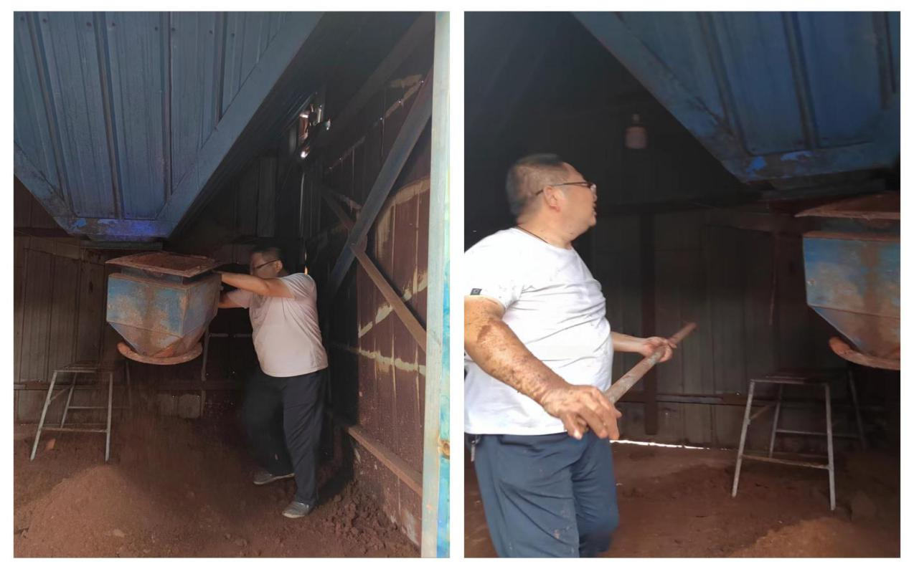
为了美化公司环境，机修人员对全厂区的水管道、蒸汽管道进行了亮化，工作中除了要克服高空、高温环境，更要紧的是与铝箔布上玻璃纤维接触造成的不适。他们没有怨言，默默忍受，漂亮的完成了任务。
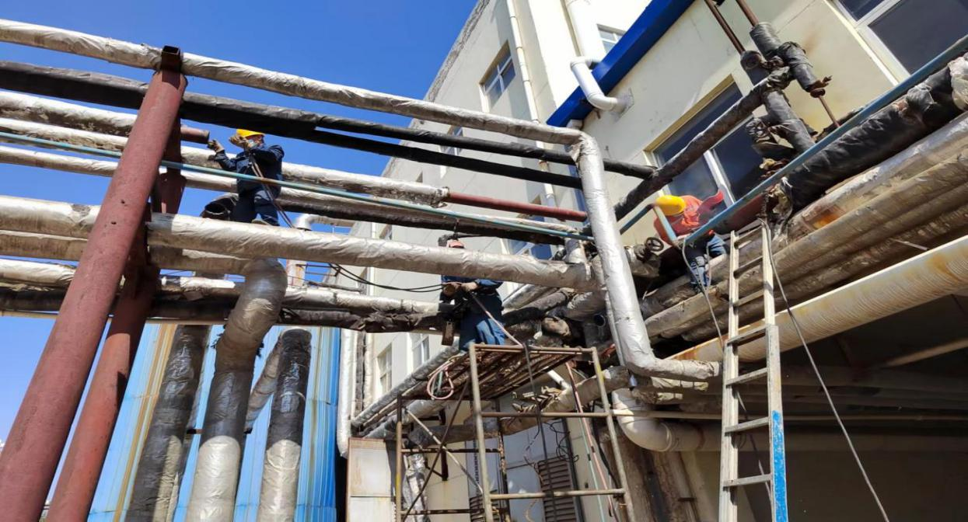

划分公司生产区，建立各生产区围挡，焊接框架、定墙板、做门就这样一步一步让各生产区明确美观。公司水管漏水了他们的修，阀门坏了他们换，哪里需要他们都会第一时间赶到现场，就像一颗不起眼的螺丝钉，但却有至关重要的作用。
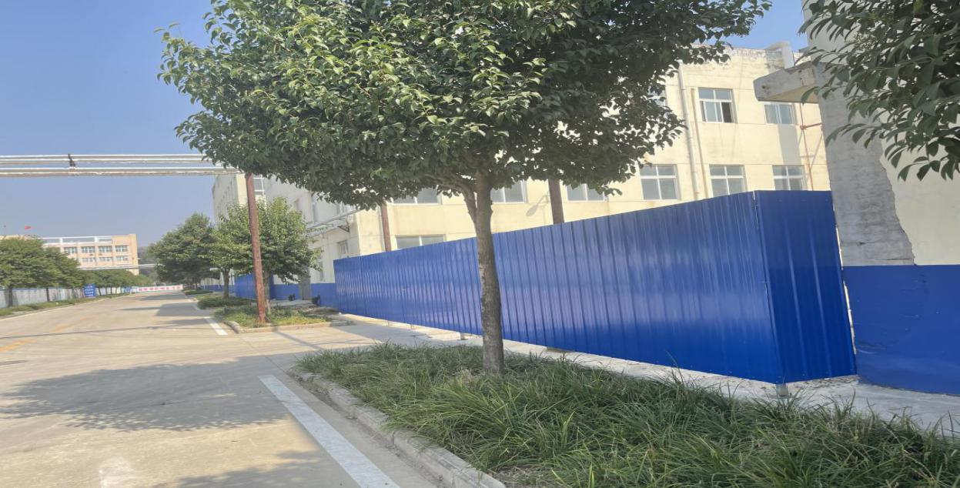
这样以一种老黄牛的精神日复一日地默默无闻、踏踏实实地工作。他们那过硬的技术，谦和的态度，时时地感染着周围的同事们，成为带动同事们不断努力工作的动力，得到领导和同事们的赞许和支持。他们以“兢兢业业做事，老老实实做人”为己任，尽职尽责，积极探索，大胆创新，使他们的工作呈现了新的局面。我们相信，在以后的日子里，他们会用坚韧和执着，带领着他的班组开拓进取，为公司的发展奉献着自己的力量，取得更好的成绩。
心装古今优秀人，眼观时势百变事。
璀璨活力勇创新，披荆斩棘履职责。

公用工程部：李亚楠

